淡江時報 第 1078 期
總務處營造耶誕氛圍 淡水校園喜迎歲末感恩季
學校要聞
【記者黃子涵淡水校園報導】時光飛逝，轉眼來到歲末感恩和耶誕佳節。本校總務處節能與空間組於今年在文學館、會文館及傳播館間的行人徒步區，布置浪漫燈飾並架起耶誕樹，於每天傍晚4時50分準時點亮淡水校園，邀全校師生共享耶誕氛圍。

節能組組長姜宜山表示：「去年配合守謙國際會議中心落成，因而將燈飾布置在該棟周圍。今年移回文學館旁的行人徒步區，目前耶誕樹頂端掛著2018年飾品，將在本月31日晚間更新為2019年字樣，期待搭配美麗燈飾為校園妝點，陪伴師生一同歡度耶誕佳節與跨年時刻。」

大傳二李凱琪說：「耶誕樹剛好就豎立在傳播館門口，每天晚上放學看見，心情都很棒，感覺時間過得好快，要好好珍惜在大學的每一天！」
2018/12/10

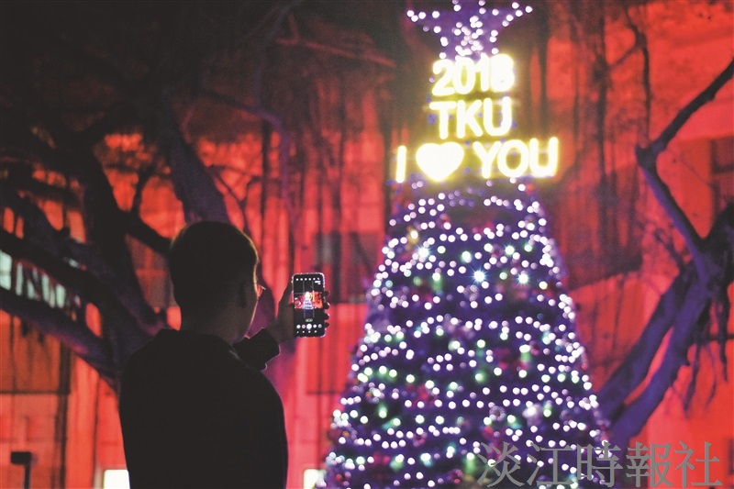
總務處營造耶誕氛圍 淡水校園喜迎歲末感恩季。（攝影／黃柏耀）

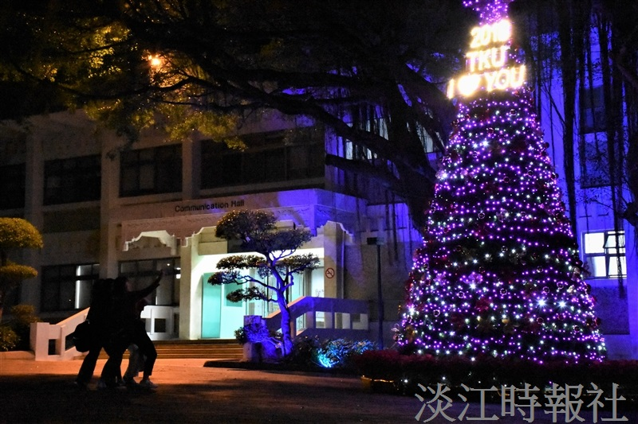
校園的燈區和耶誕樹已陸續亮燈。（攝影／黃柏耀）

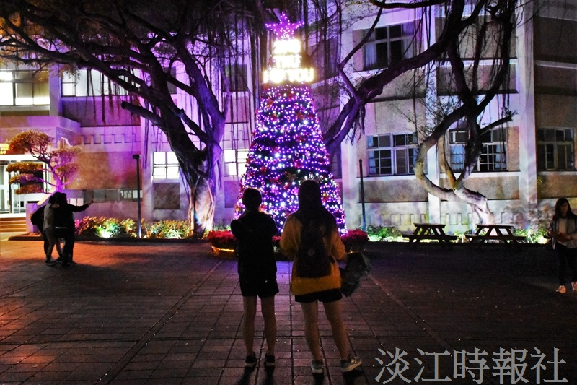
校園的燈區和耶誕樹已陸續亮燈。（攝影／黃柏耀）

